おおさかエコプロダクツ リボーン

認定製品の使用済品を製造者が自ら回収してリサイクル等により同等品として利用される製品です。
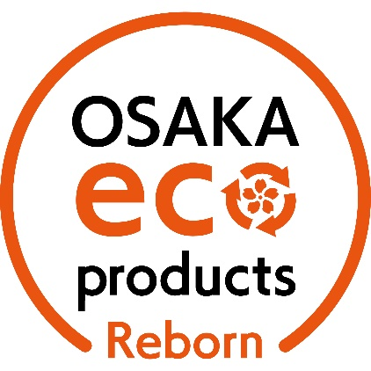

防災用品
251022・蓄圧式 粉末(ABC)消火器 | 251023・加圧式 粉末(ABC)消火器
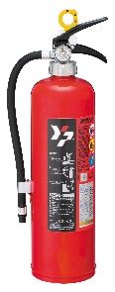  ●型番：YA-4NX(1.0kg)、YA-5NX(1.5kg)、  YA-6NX(2.0kg)、YA-10NX(3.0kg)、  YA-10NXD(3.5kg)、YA-15X(4.5kg)、  YA-20X(6.0kg)、FM1200X(1.2kg)、  FM2000X(2.0kg)、FM3000NX(3.0kg)、  YAS-10XⅡ(3.0kg)、YAS-10DⅡ(3.5kg)、  YAS-20XⅡ(6.0kg)  - 回収した消火器から粉末消火剤を取り出し、品質検査を行い再利用。  問合せ先：ヤマトプロテック株式会社  住所：大阪市東成区深江北２ー１－10  電話番号：06-6976-0701  ファックス番号：06-6976-0802  URL : https://www.yamatoprotec.co.jp/ | 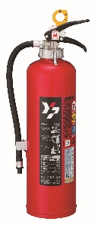  ●型番：YP-10CT(3.0kg)  - 回収した消火器から粉末消火剤を取り出し、品質検査を行い再利用。  問合せ先：ヤマトプロテック株式会社  住所：大阪市東成区深江北２ー１－10  電話番号：06-6976-0701  ファックス番号：06-6976-0802  URL : https://www.yamatoprotec.co.jp/
251024・自動車用 粉末(ABC)消火器 | 251025・住宅用 粉末(ABC)消火器
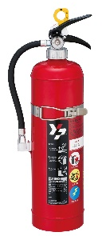  ●型番：YPM-4(1.8kg)、YAM-10XⅡ(3.5kg)、  YAM-20X(6.0kg)  - 回収した消火器から粉末消火剤を取り出し、品質検査を行い再利用。  問合せ先：ヤマトプロテック株式会社  住所：大阪市東成区深江北２ー１－10  電話番号：06-6976-0701  ファックス番号：06-6976-0802  URL : https://www.yamatoprotec.co.jp/ | 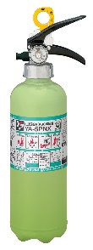  ●型番：FM1000X(1.0kg)、YA-3PNX(1.0kg)、  YA-4PNX(1.2kg)、YA-5PNX(1.5kg)、  YA-6PNX(2.0kg)  - 回収した消火器から粉末消火剤を取り出し、品質検査を行い再利用。  問合せ先：ヤマトプロテック株式会社  住所：大阪市東成区深江北２ー１－10  電話番号：06-6976-0701  ファックス番号：06-6976-0802  URL : https://www.yamatoprotec.co.jp/
251026・粉末(ABC)大型消火器
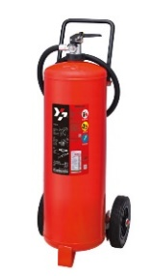
●型番：YA-50XⅢ(20.0kg) 、YA-100X(40.0kg)
●回収した消火器から粉末消火剤を取り出し、品質検査を行い再利用。
●危険物施設、工場等に最適な大型粉末消火器。
問合せ先：ヤマトプロテック株式会社
住所：大阪市東成区深江北２ー１－10
電話番号：06-6976-0701
ファックス番号：06-6976-0802
URL : https://www.yamatoprotec.co.jp/

